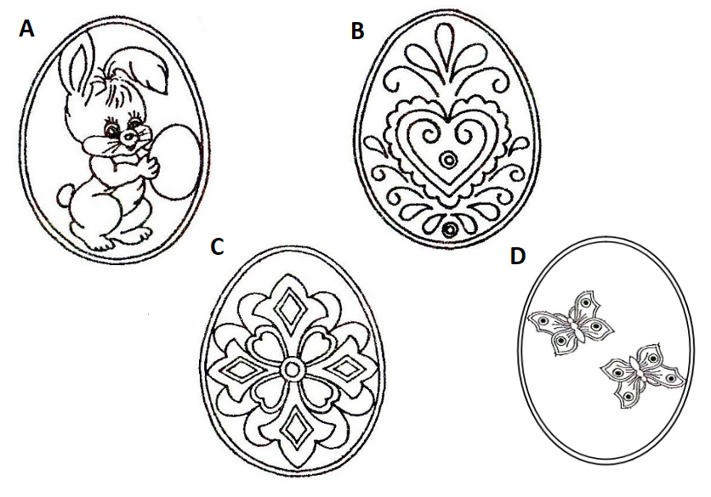
Veľká noc – zdobenie vajíčok (Súmernosti)
V tomto čase pred Veľkonočnými sviatkami si určite ozdobujete domovy rôznymi dekoráciami. Symbolom je aj veľkonočné vajce - kraslica.
Na obrázku sú 4 kraslice, každá ozdobená inak.
Všetky vajíčka sú pekné, ale skúsme sa na nich pozrieť trochu matematickým – teda skôr geometrickým zrakom
Geometrický tvar je súmerný (symetrický), aj ho vieme rozdeliť na dve rovnaké časti tak, že obe sa zhodujú (môžeme ich aj prevrátiť, otočiť)
Vedeli by ste z nich vybrať tie, ktoré sú súmerné (symetrické)?
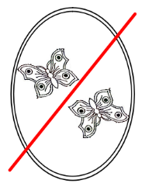
Iba jedna kraslica nie je súmerná – tá zo zajacom. Možno ste si ani o motýlikovej nemysleli že je súmerná, no dá sa rozdeliť na 2 zhodné polovice.
Určite ste už na výtvarnej výchove, pracovnom vyučovaní tvorili veci z papiera vystrihovaním, maľovaním či lepením. Postupovali ste tak, že ste papier najskôr preložili raz, či viackrát a tak ste vystrihovali zaujímavé útvary. Alebo ste využívali techniku prekladania papiera a nanášali farbu len na jednu stranu, preložili a pritlačili. Výsledné obrazce boli isto zaujímavé. Takto sa dali vytvoriť napr. farebné motýle.
V nasledujúcej tabuľke sú zobrazené postupy, ako sme my vo krajine Geometriovo zdobili vajíčka. Sú tam postupy, ako sme na vajíčka kreslili jednoduché vzory podľa rôznych „prekladaní a otláčaní farby“. Vznikli nám zaujímavé vzory, pozrite si, ako to dopadlo.
(Je tam uvedené aj trochu z matematiky, ale len minimum:)

Vajce / ovál  Geometrický útvar | Zvislá os  Obraz v zvislom zrkadle | Vodorovná os  Obraz vo vodorovnom zrkadle | Stred súmerností  Bod , ktorý je stred
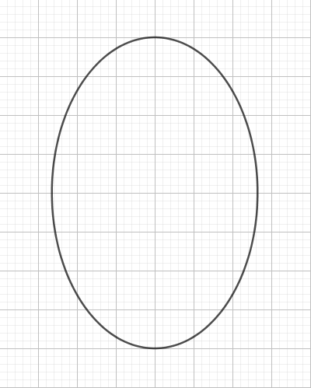 | 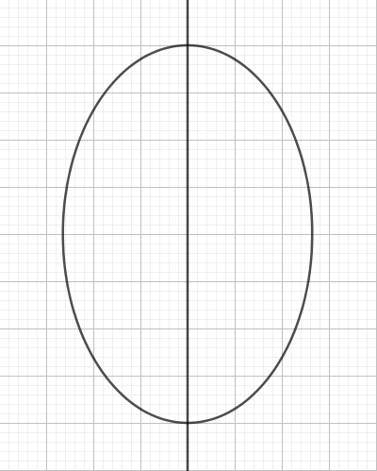 | 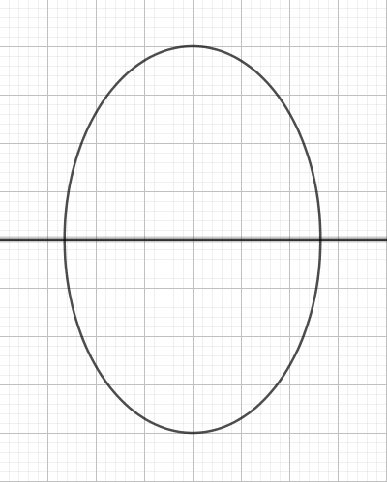 | 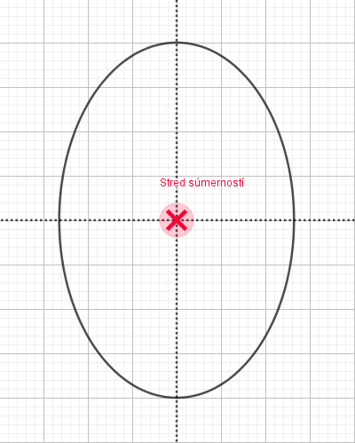
Základný vzor | Obraz v zvislej osi | Obraz vo vodorovnej osi | Stredovo súmerný
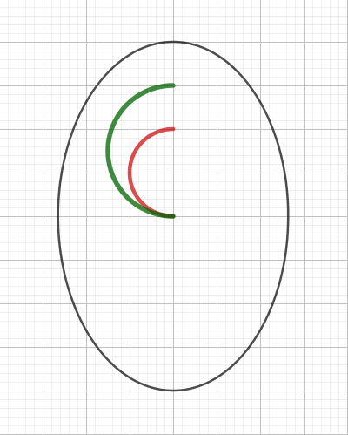 | 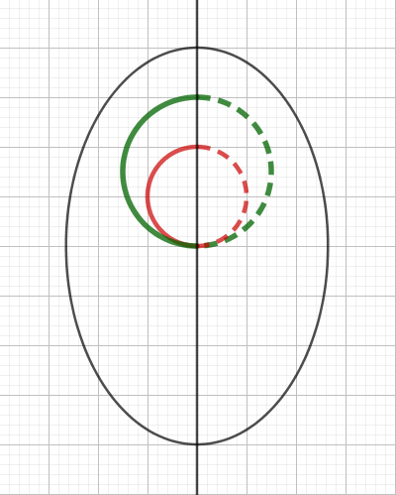 | 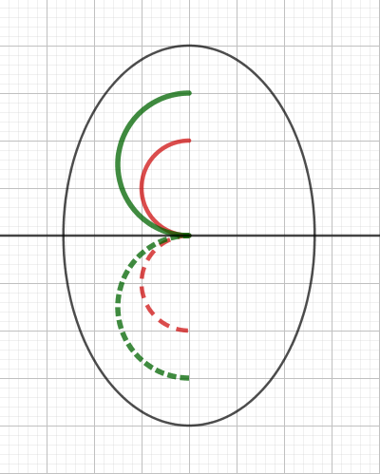 | 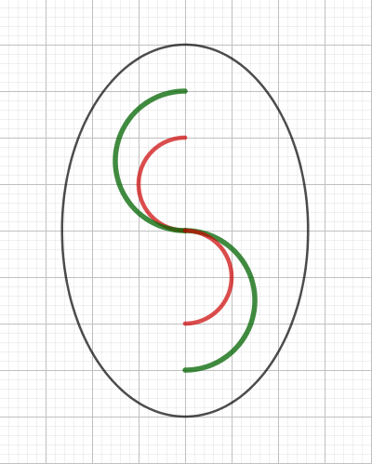

Základný vzor | Obraz v zvislej osi | Obraz vo vodorovnej osi | Stredovo súmerný
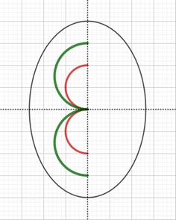 | 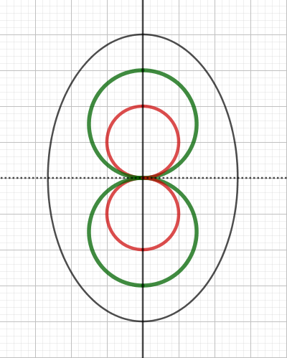 |  | 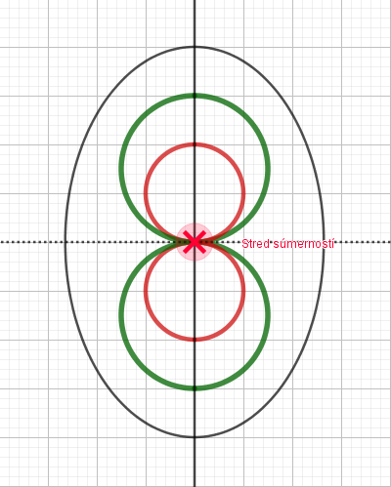
Základný vzor | Obraz v zvislej osi | Obraz vo vodorovnej osi | Stredovo súmerný
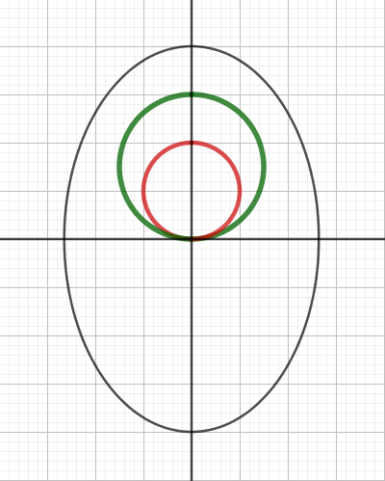 | 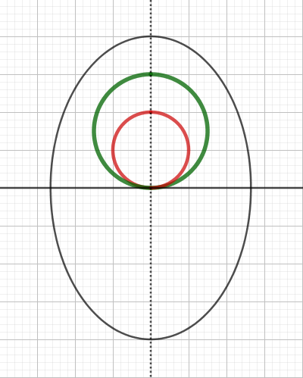

Máme tu 2 kraslice. Skúste ich vyfarbiť nasledovne. Prvú aby bola súmerná a druhú aby bola nesúmerná.
Ak nemáte k dispozícii tlačiareň alebo sa vám táto kraslica nepáči, navrhnite si a vyfarbite nejakú podobnú kraslicu do zošita (fantázií sa medze nekladú).
